3223600019

Muhammad Bimo Fachrizky

Membuat Program Aplikasi McCulloch Pitts

Senin, 3 Maret 2025

**Praktikum Sistem Cerdas**

**Praktikum 2**

Membuat Program Aplikasi McCulloch Pitts

1. Tujuan Pembelajaran

* Mahasiswa dapat memahami dan menjelaskan konsep jaringan syaraf tiruan
* Mahasiswa dapat menjelaskan model McCulloch Pitts
* Mahasiswa dapat membuat aplikasi McCulloch Pitts

Software yang di perlukan

* Microsoft Visual C++
* PyCharm

1. Langkah percobaan
2. Logika AND

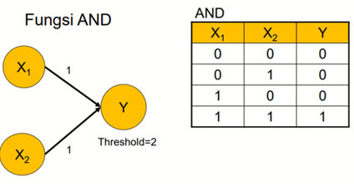

#include <stdio.h>

int main() {

int w1 = 1, w2 = 1, t = 2;

int x1, x2, y, out;

printf("Operasi AND\n");

printf("Input x1 = ");

scanf("%d", &x1);

printf("Input x2 = ");

scanf("%d", &x2);

y = w1 * x1 + w2 * x2;

out = (y >= t) ? 1 : 0;

printf("Output = %d\n", out);

return 0;

}

1. Logika OR

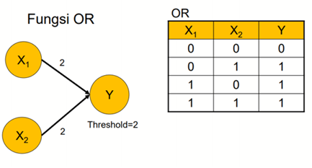

#include <stdio.h>

int main() {

int w1 = 2, w2 = 2, t = 2;

int x1, x2, y, out;

printf("Operasi OR\n");

printf("Input x1 = ");

scanf("%d", &x1);

printf("Input x2 = ");

scanf("%d", &x2);

y = w1 * x1 + w2 * x2;

out = (y >= t) ? 1 : 0;

printf("Output = %d\n", out);

return 0;

}

1. Logika AND NOT

#include <stdio.h>

int main() {

int w1 = 2, w2 = -1, t = 2;

int x1, x2, y, out;

printf("Operasi AND NOT\n");

printf("Input x1 = ");

scanf("%d", &x1);

printf("Input x2 = ");

scanf("%d", &x2);

y = w1 * x1 + w2 * x2;

out = (y >= t) ? 1 : 0;

printf("Output = %d\n", out);

return 0;

}

1. Logika XOR

#include <stdio.h>

int main() {

int w1 = 2, w2 = -1, w3 = 2, w4 = -1, w5 = 2, w6 = 2, t = 2;

int x1, x2, y, o1, o2, o3, z1, z2;

printf("Operasi XOR\n");

printf("Input x1 = ");

scanf("%d", &x1);

printf("Input x2 = ");

scanf("%d", &x2);

o1 = w1 * x1 + w4 * x2;

if (o1 >= t)

z1 = 1;

else

z1 = 0;

o2 = w2 * x1 + w3 * x2;

if (o2 >= t)

z2 = 1;

else

z2 = 0;

o3 = w5 * z1 + w6 * z2;

if (o3 >= t)

y = 1;

else

y = 0;

printf("Output = %d\n", y);

return 0;

}

1. Hasil Percobaan
2. Logika AND

1. Logika OR

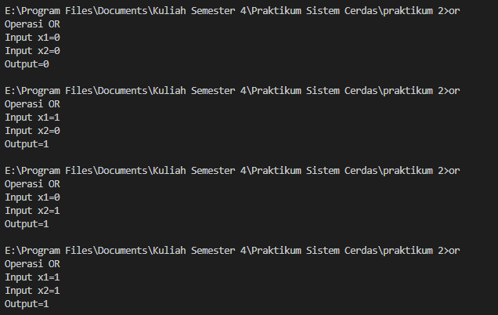

1. Logika AND-NOT

1. Logika XOR

1. Tugas
2. Buatlah model neuron McP untuk menyatakan fungsi logika “AND” 3 masukan

1. Buatlah model neuron McP untuk menyatakan fungsi logika “OR” 3 masukan

1. Buatlah model neuron McP untuk menyatakan fungsi logika “XOR” 3 masukan

1. Analisa

Program yang dibuat praktikum kali ini adalah serangkaian implementasi operasi logika dasar menggunakan model neuron sederhana. Program pertama menerapkan logika AND dengan bobot tetap w1 = 1 dan w2 = 1, serta threshold t = 2. Perhitungan dilakukan dengan menjumlahkan hasil perkalian bobot dengan input, kemudian membandingkan hasilnya dengan threshold untuk menentukan output. Jika jumlahnya lebih besar atau sama dengan ambang batas, maka output bernilai 1, jika tidak, output 0.

Program kedua mengimplementasikan operasi logika OR dengan bobot yang lebih besar, yaitu w1 = 2 dan w2 = 2, serta t = 2, sehingga memungkinkan hasilnya mencapai threshold lebih mudah dibandingkan operasi AND.

Program ketiga menerapkan operasi AND NOT, dimana bobot pertama tetap positif w1= 2, namun bobot kedua negatif w2 = -1, dengan threshold t = 2. Hal ini membuat operasi hanya bernilai 1 jika x1 cukup besar dan x2 kecil atau nol.

Program keempat merupakan implementasi operasi XOR yang lebih kompleks Program ini menggunakan dua neuron tersembunyi untuk menghasilkan hasil antara dari kombinasi logika AND NOT dan NOT AND, yang kemudian digabungkan menggunakan operasi OR. Ini dilakukan dengan menghitung dua nilai perantara z1 dan z2 menggunakan bobot w1 hingga w4, lalu hasilnya akan di proses menggunakan w5 dan w6 untuk mendapatkan output akhir.

1. Kesimpulan

Kesimpulan dari program yang di buat berhasil mensimulasikan operasi logika dasar menggunakan model neuron sederhana dengan bobot dan threshold dapat mempengaruhi hasil logika yang dihasilkan. Operasi AND NOT memperkenalkan konsep bobot negatif untuk menciptakan efek negasi pada salah satu input. Sementara itu, operasi XOR yang lebih kompleks berhasil direpresentasikan menggunakan beberapa lapisan perhitungan yang menggabungkan operasi AND, AND NOT, dan OR.